INDICAÇÃO nº 964/2021
Súmula: Solicita providências do Executivo, junto a Secretaria Municipal de Desenvolvimento Urbano e Habitação, Sr. Walter Tanoue Hasegawa, para que interceda junto à empresa Tecnoluz e solicite a iluminação pública no último poste da Rua Santos alt. nº 1.400 – Amador Bueno, neste município.
INDICO à Mesa, na forma regimental vigente, seja oficiado ao Excelentíssimo Igor Soares Prefeito Municipal, para que determine através da Secretaria Municipal de Desenvolvimento Urbano e Habitação, interceder junto à empresa Tecnoluz e solicite a iluminação pública no último poste da Rua Santos alt. nº 1.400 – Amador Bueno – neste município. Segue fotos do local.
JUSTIFICATIVA
Senhor Presidente,
Senhores Vereadores,
Senhoras Vereadoras.
Segundo os moradores do local devido à falta de iluminação meliantes se aproveitam da situação para fazer uso de entorpecentes venda, causando insegurança a todos os moradores.
Cabe-me informar que este pedido já foi objeto do ofício nº 123/2020 deste vereador.
Sala das Sessões Bemvindo Moreira Nery, 17 de fevereiro de 2021.
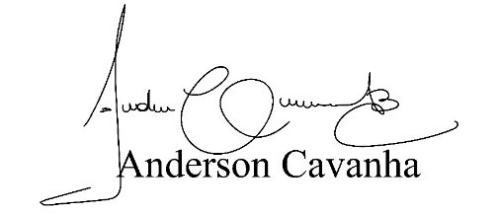
(Bruxão Cavanha – PL)
Vereador

